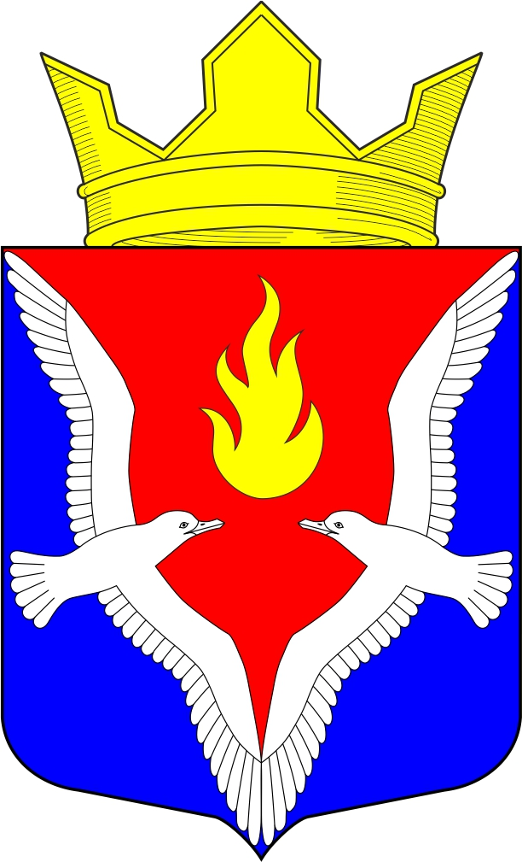
Республика Карелия
Олонецкий национальный муниципальный район
Совет Видлицкого сельского поселения

26 сессия V созыва

РЕШЕНИЕ

от 05 марта 2025 г. № 3

Об утверждении отчета об исполнении
бюджета Видлицкого сельского поселения за 2024 год

В соответствии с Федеральным законом от 06.10.2003 г. № 131-ФЗ «Об общих принципах организации местного самоуправления в Российской Федерации», руководствуясь Уставом Видлицкого сельского поселения, Положением о бюджетном процессе в Видлицком сельском поселении, заслушав и обсудив отчет об исполнении бюджета Видлицкого сельского поселения за 2024 год Совет Видлицкого сельского поселения отмечает, что Администрация Видлицкого сельского поселения исполняла бюджет в соответствии с решением Совета Видлицкого сельского поселения «О бюджете Видлицкого сельского поселения на 2024 год» с учетом внесенных изменений и дополнений. Рассмотрев итоги исполнения бюджета Видлицкого сельского поселения, Совет Видлицкого сельского поселения – представительный орган муниципального образования решил:

- Утвердить отчет об исполнении бюджета Видлицкого сельского поселения за 2024 год по доходам в сумме 8 012 305,00 рублей и по расходам в сумме 8 803 725,00 рублей, с дефицитом бюджета в сумме 791 420,00 рублей со следующими показателями:
1) по прогнозируемым поступлениям доходов бюджета Видлицкого сельского поселения за 2024 год согласно приложению № 1 к настоящему решению;
2) по исполнению бюджета по разделам и подразделам классификации расходов бюджета Видлицкого сельского поселения за 2024 год, согласно приложению № 2 к настоящему решению;
3) по источникам финансирования дефицита бюджета по кодам классификации источников финансирования дефицита бюджета за 2024 год, согласно приложению № 3 к настоящему решению.

- Настоящее решение обнародовать в установленном законом порядке.

Глава Видлицкого сельского поселения,

Председатель Совета Видлицкого сельского поселения И.И. Аутио

